八煞黄泉干啥用的？
阴宅阳宅立向用的。方向概括起来说有东南西北，堪舆学用罗盘划分的更细，前面介绍阳宅时我们知道罗经上24个分经煞不可以立向，除此之外八煞黄泉也不可以立向。
八煞位口诀
坎龙坤兔震山猴，巽鸡乾马兑蛇头
艮虎离猪为曜煞，墓宅逢之一时休。
翻译口诀：坎龙不立辰向，坤龙不立卯向，震龙不立申向，巽龙不立酉向，乾龙不立午向，兑龙不立巳向，艮龙不立寅向，离龙不立亥向。
如何知道来龙的方向？
有工具，就是罗经，如下图。
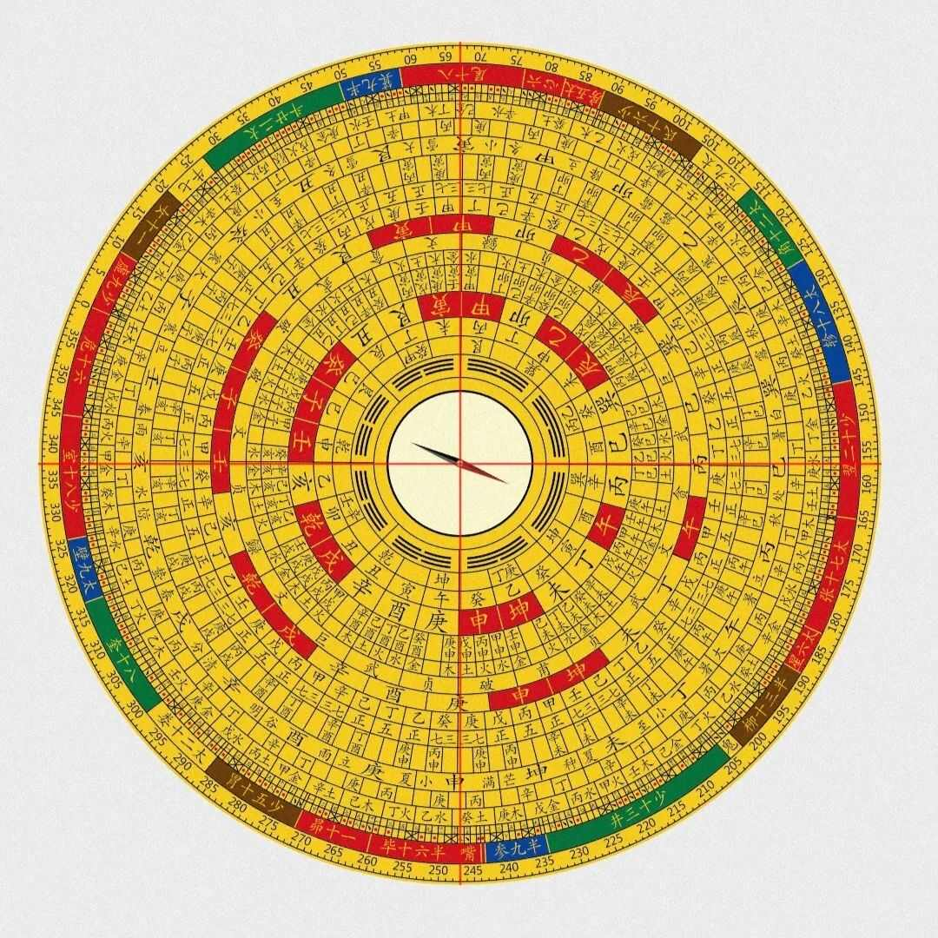
如何使用罗经看八煞黄泉呢？
首先看罗经有文字的第三圈，假如测到来龙是丁山，第三圈的丁对应第一圈的坤，代表丁山不立坤向（西南向），这就是八煞黄泉，不可以立向。假如测到来龙是子山，子山对应第一圈空的，就可以立向，不犯八煞黄泉。
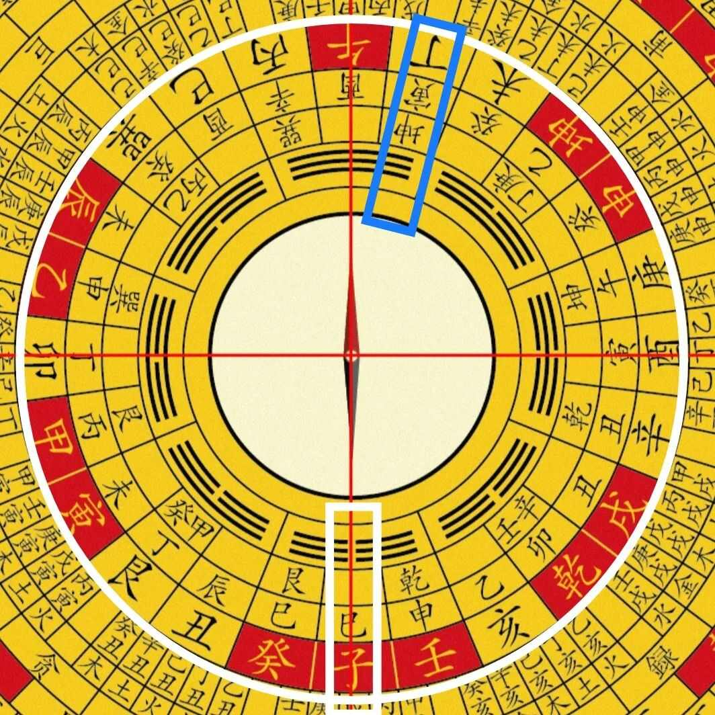
什么叫作丁山癸向？
丁山指来龙的方向，从丁向来就叫丁山，如同坐北朝南，坐丁朝癸就叫丁山癸向。
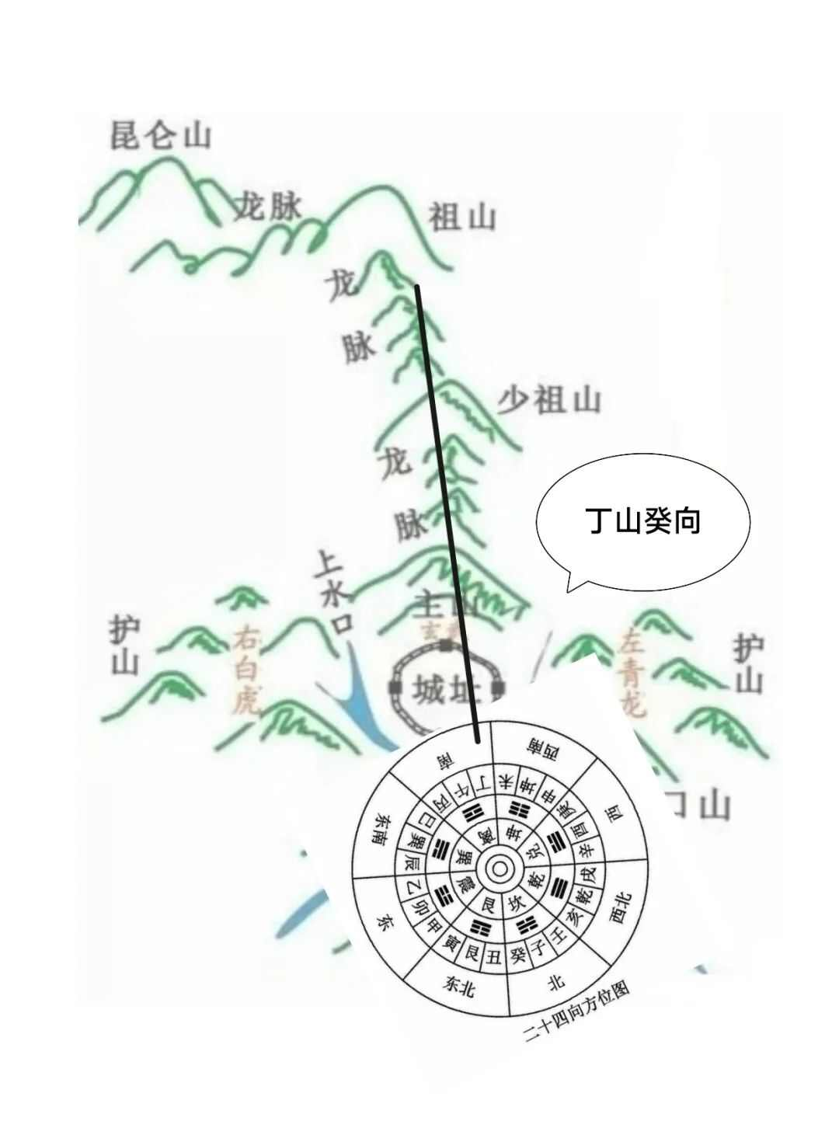
什么叫八路黄泉？
八路黄泉是专门勘定来水，或者是开向放水。一个龙穴，如下图来水去水有各种各样的流向，八路黄泉就是告诉我们阴宅立向时来水去水不要立八路黄泉的方向，否则主孤寡。
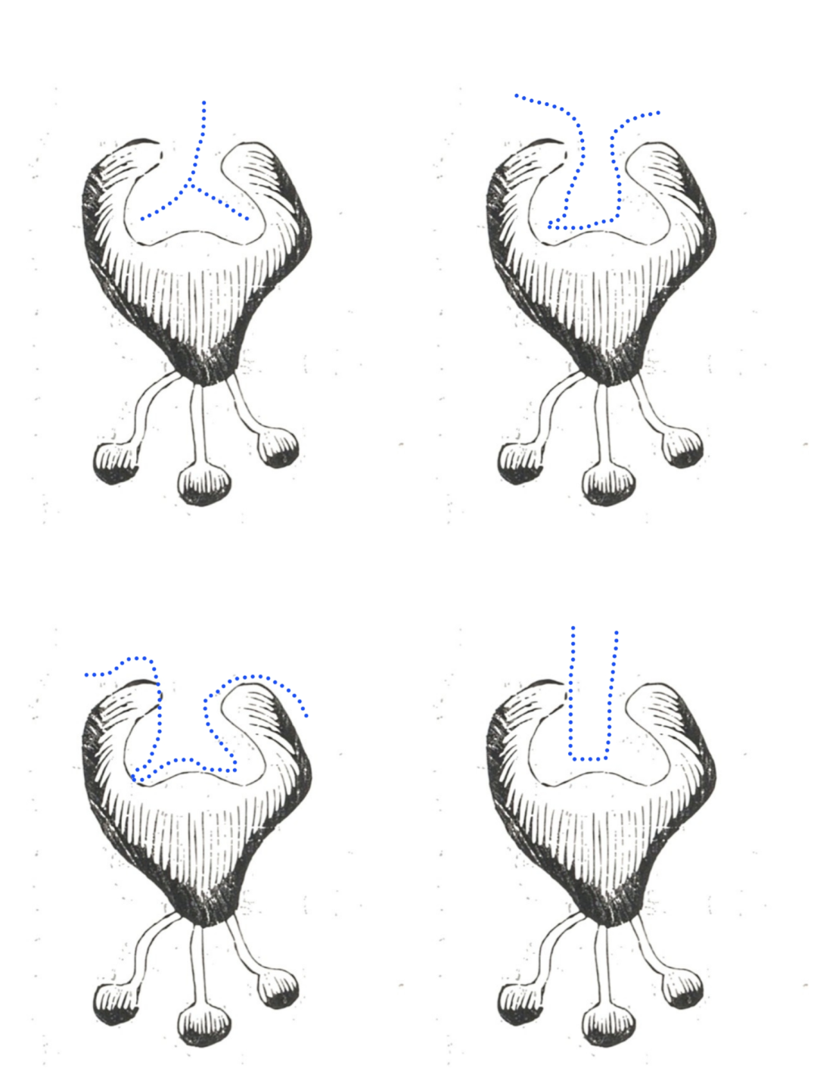
八路黄泉歌诀
庚丁坤上是黄泉，坤上庚丁不可⾔。
巽向先需防⼄丙，⼄丙巽向祸当前。
甲癸向中忧见⾉，⾉见甲癸凶事添。
⾟壬⽔路乾为祸，乾向⾟壬祸连连。
罗经举例：假设来龙是庚龙，则坤方（西南角）不可以有来水或去水，否则就犯八路黄泉。
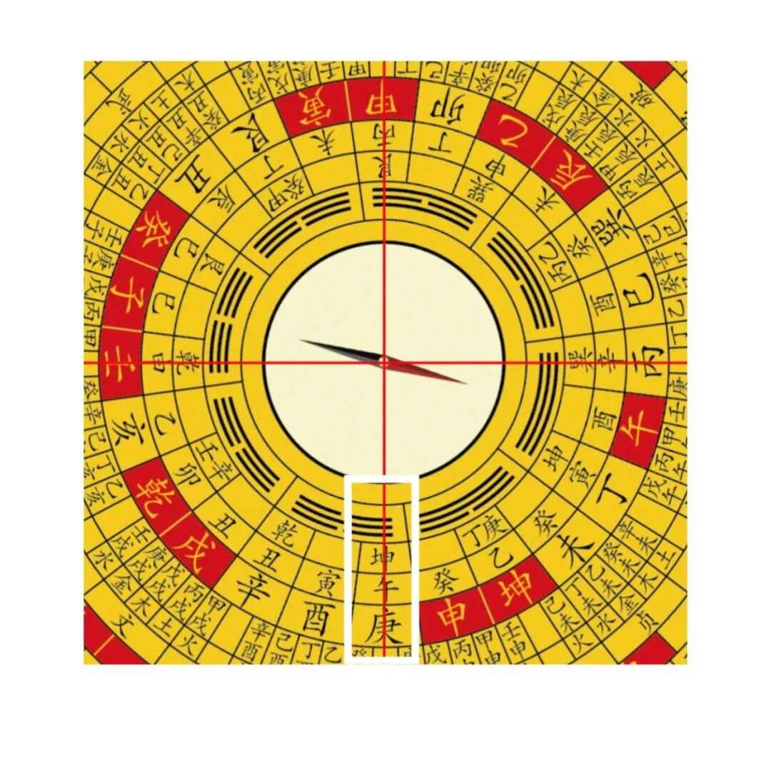
八路黄泉是看水的来去，什么样的来水最好呢？1.不见水来，不见水去2.蜿蜒曲折，不是直来直去，水直非常凶3.安安静静4.水要聚
九星跟来龙结合看吉凶啥叫九星，可参考上一节笔记👉倪海厦《天纪》笔记17：堪舆学的官鬼星、九星和城局
如果来龙是庚龙，庚龙五行属木，贪狼五行也属木，相同属性的叫比肩，遇到大吉。那庚龙背靠贪狼，面对贪狼，龙虎上有贪狼局，明堂上有贪狼局，都算成格。
啥叫三吉六秀？六秀：丙丁辛，艮巽兑三吉：巽艮兑如果房子的三吉六秀方有山势、来龙，有巷道、马路进来，或者是有朝山、峦头，或者有很好的砂，说明风水很好。为了让房子的三吉六秀方有好的砂，需要拿着罗经不断移动位置，叫作拨砂。
以上内容仅为本文档的试下载部分，为可阅读页数的一半内容。如要下载或阅读全文，请访问：https://d.book118.com/277123025120006033

